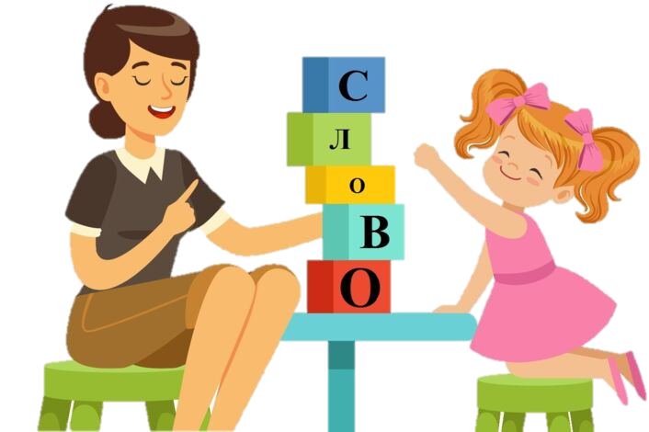

КОПИЛКА
УЧИТЕЛЯ-ЛОГОПЕДА

Разработала: Седова Надежда Геннадьевна,
учитель-логопед,
первая квалификационная категория,
МКОУ «Барятинская СОШ»

с. Барятино , 2024 г.

ВВЕДЕНИЕ
Данное пособие поможет родителям и начинающим логопедам на этапе становления, автоматизации и дифференциации звуков. Как работать с пособием? В зависимости от звука выбираем игру, увеличиваем картинки в размере, распечатываем и вырезаем. Каждая игра направлена не только на отработку звуков, но и на развитие фонематического слуха, мелкой моторики, высших психических функций и лексико-грамматических категорий.

Артикуляционная гимнастика вместе с Фиксиками

Для начала ребенку предлагается познакомиться со всеми персонажами из мультфильма «Фиксики», затем разыграв какую-нибудь сказочную историю, выполнить артикуляционную гимнастику, в конце данных упражнений предлагается сделать пальчиковую гимнастику «Тыдыщ»
1.Знакомство с персонажами  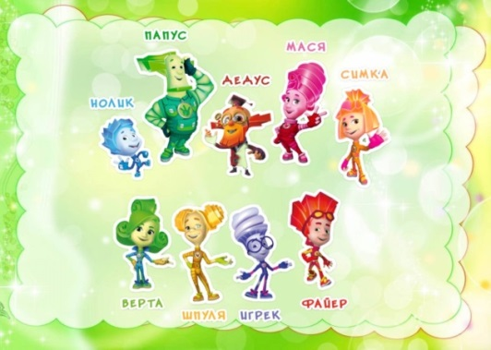 | 7.Упражнение «Маляр» вместе с Дедусом  (красим нёбо языком, вперед/назад)  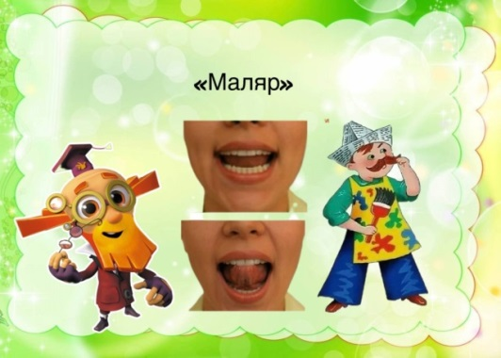
2.Упражнение «Лошадка» вместе с Ноликом  (ребенку нужно поцокать, как лошадка)  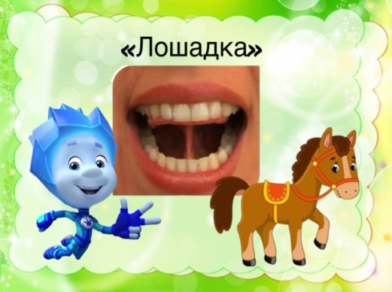 | 8.Упражнение «Вкусное варенье» вместе со Шпулей (Широким языком облизываем верхнюю губу, убирая, его во внутрь рта)  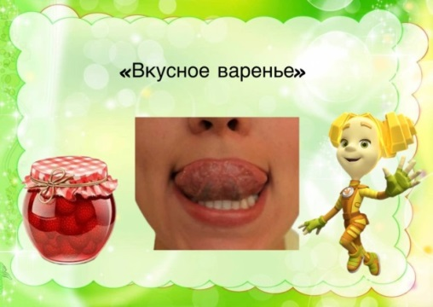
3.Упражнение «Грибок вместе с Симкой  (После того как поцокали, оставить язычок на нёбе)  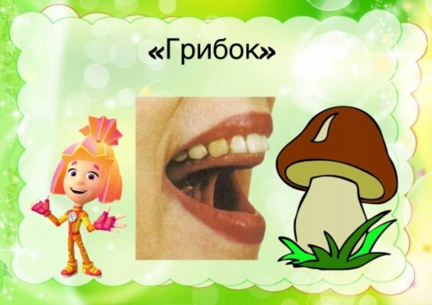 | 9.Упражнение «Барабан» вместе с Файером (Ставим широкий язык на бугорки за верхними зубками и стучим д-д-д)  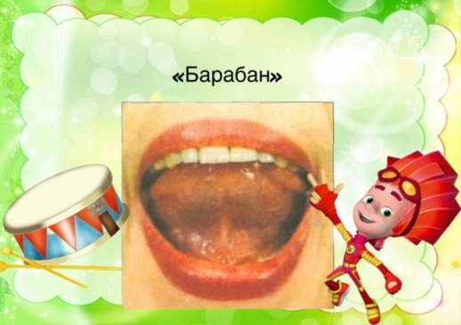
4.Упражнение «Гармошка» вместе с Масей (язык в таком же положении, как в упр. «Грибок», открываем и закрываем челюсть)  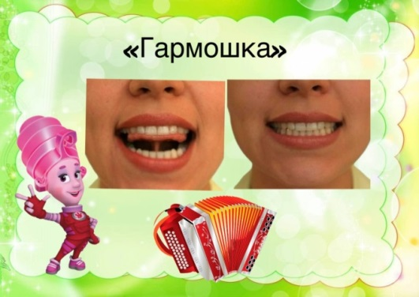 | 10.Упражнение «Часики» вместе с Вертой  (высовываем язык, водим им влево/вправо (тик-так)  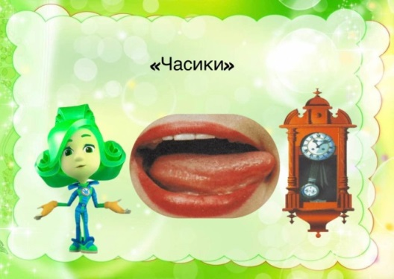
5.Упражнение «Котёнок» вместе с Папусом (Для этого упражнения понадобится мисочка с водой или молоком. Предлагаем ребенку лакать молоко, как котик, при этом язык должен быть в форме «Чашечки»)  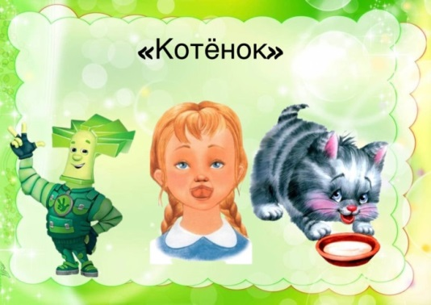 | 11.Упражнения с ватной палочкой вместе с Масей и Папусом  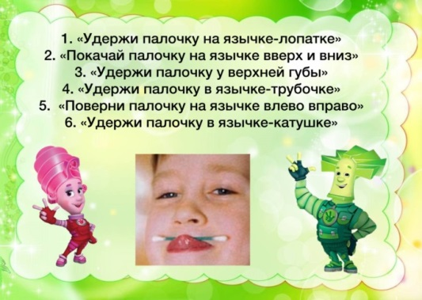
6.Упражнение «Качели» вместе с Игреком  (Внутри ротика качаем языком вверх/вниз)  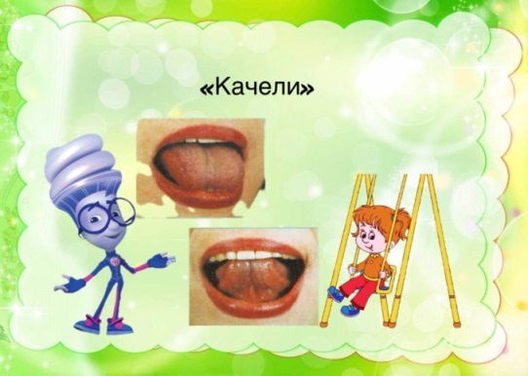 | 12.Упражнение для пальчиков «Тыдыщ» вместе с Ноликом и Симкой  (Повторить движение Фиксиков)  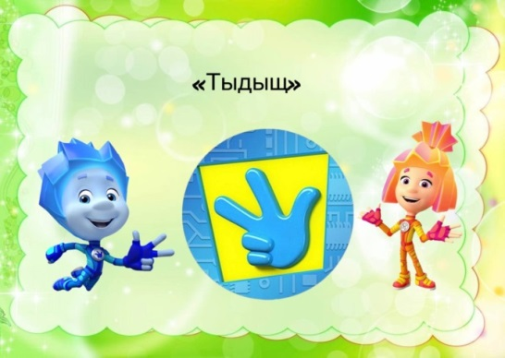

Логопедическая игра «Паучки»
Цель: дифференциация звуков [с] и [ш] в слогах, в словах, в предложениях
Инструкция к игре: 1.Помоги паучкам найти их паутинки. Дай паучку Семёну только те паутинки, в которых есть звук [с], а паучку Шурику со звуком [ш];
2.Посчитай, сколько паутинок у каждого паука. Посчитай каждую картинку от 1 до 5. (один самолёт, два самолёта);
3.Придумай предложения с картинками (У паука Семёна есть санки. У паучка Шурика красивая шапка.)
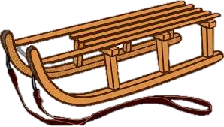



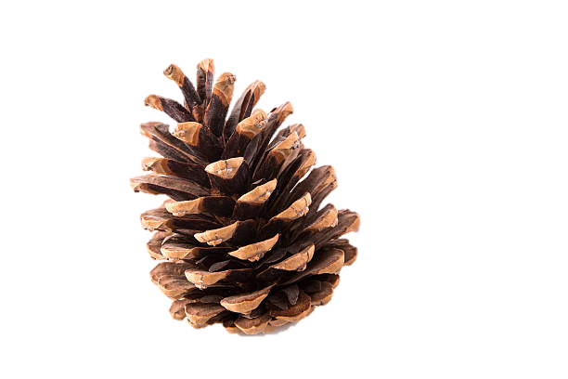

Логопедическая игра
«У Чебурашки в чемодане»
Возраст: 6-7 лет
Речевое нарушение: ФФНР
Цель игры: автоматизация звука [Ч] в предложениях
Как играть?
Распечатайте картинки, вырежьте их, наклейте картинку чемодана на коробку или на стакан
1 вариант: Ребенок достает из чемодана картинку и произносит предложение:
«У Чебурашки в чемодане…»
2 вариант: Логопед убирает одну, затем несколько картинок, и ребенок говорит:
« В чемодане у Чебурашки нет…»
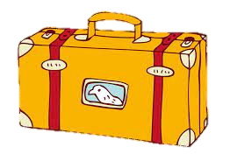
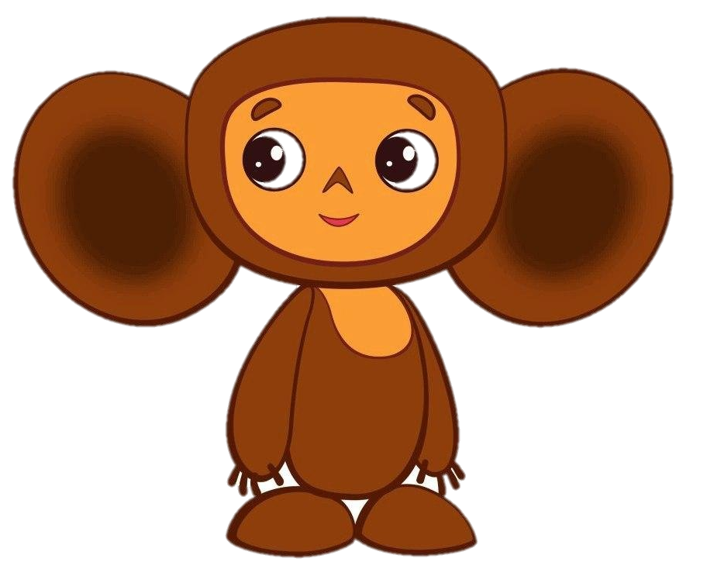


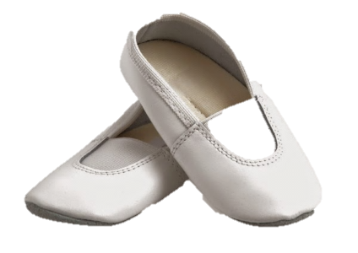
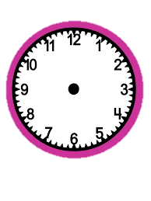

ЛОГОПЕДИЧЕСКАЯ ИГРА «БРОДИЛКА С ТИГРОМ РУСЛАНОМ»

Возраст: 6-7 лет
Речевое нарушение: ФФНР
Цель игры: автоматизация звука [р]
Инструкция к игре: Помогите тигру Руслану добраться до его брата. Бросьте кубик, назовите все картинки, которые прошли. Выполните задания внутри квадратика (картинки):

1/2/3 – определить местоположение звука [Р] в слове;
5 – посчитать до 5;
*- придумать предложение с данным словом.

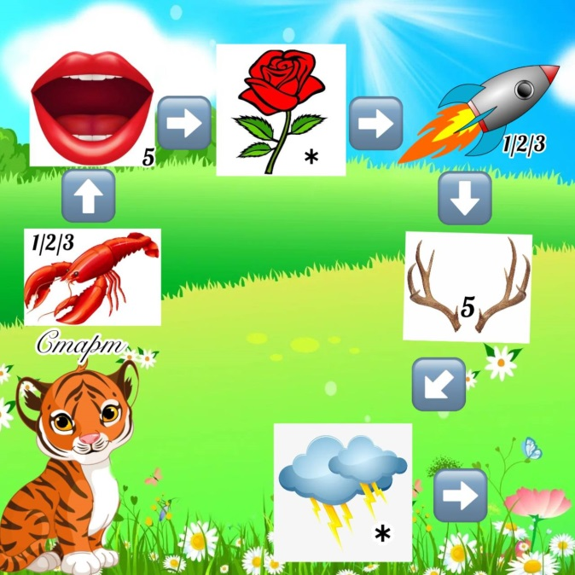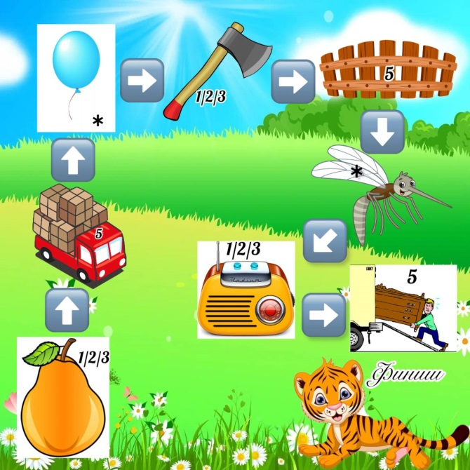

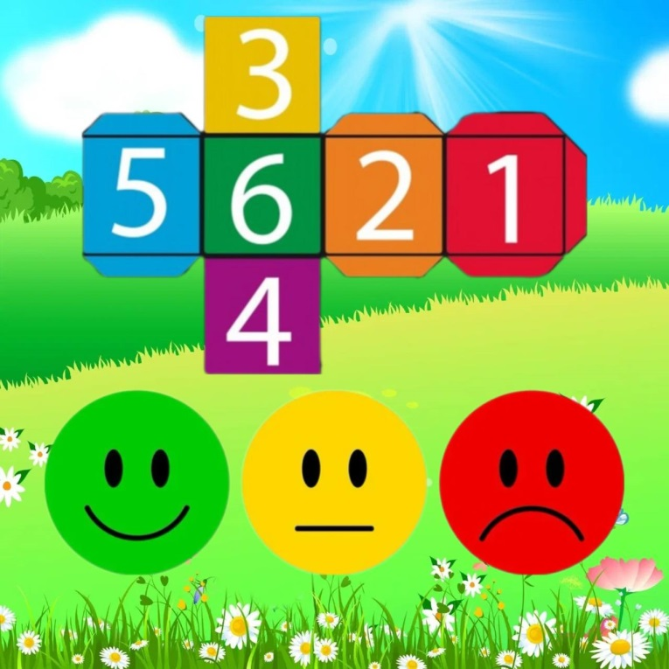

Игра «Сладкоежка»
Возраст: 6-7 лет
Речевое нарушение: ФФНР
Цель игры: автоматизация звука [р]
- познакомить с понятием «полезные продукты»
Наш сладкоежка Рома очень любит сладенькое, а спортсмен Родион питается только полезными продуктами. Давайте покормим наших ребят. Распределите картинки, назовите каждый продукт. Какие продукты из них полезные? А какие вредные?
- Придумайте предложения с данными словами. Например: «Рома ест мороженое», «Родион съел кукурузу».
- Ответьте на вопросы:
1) Сладкое полезнее, чем овощи?
2) Какие полезные продукты вы знаете?
3) Почему надо есть полезные продукты?

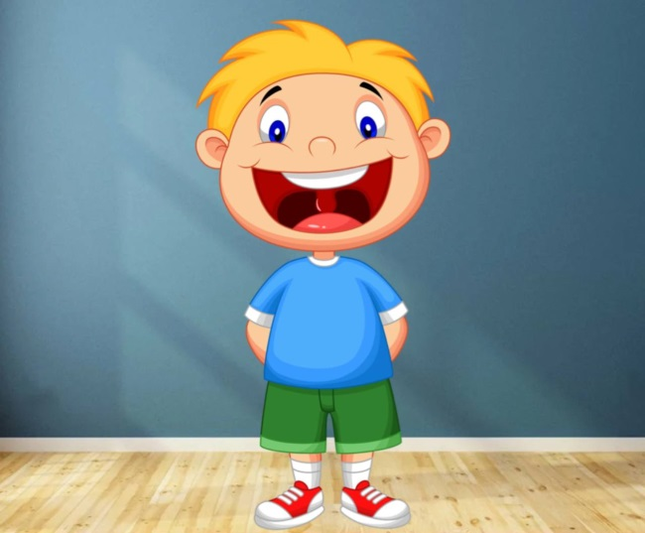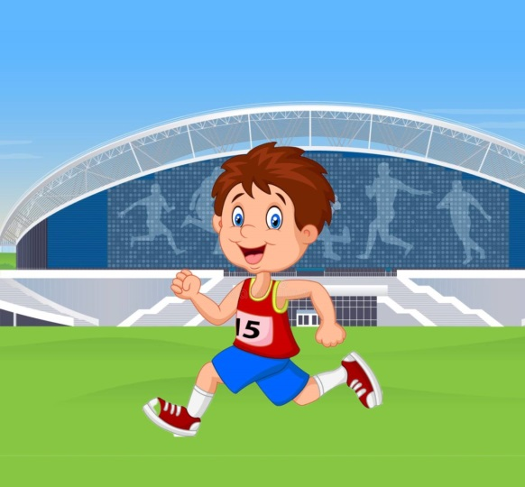


«Бродилка с цыпленком Цып»

Возраст: 5-6 лет
Цель игры: автоматизация звука [ц]
Инструкция к игре: Помогите цыпленку Цып добраться до мамы. Бросьте кубик, назовите все картинки, которые прошли. Выполните задания:

2,5,10– определить местоположение звука [ц] в слове;

4,6,8,7– посчитать до 5;

1,3,9,11- придумать предложение с данным словом.

*Используя данные слова, придумайте веселую историю про приключения цыпленка

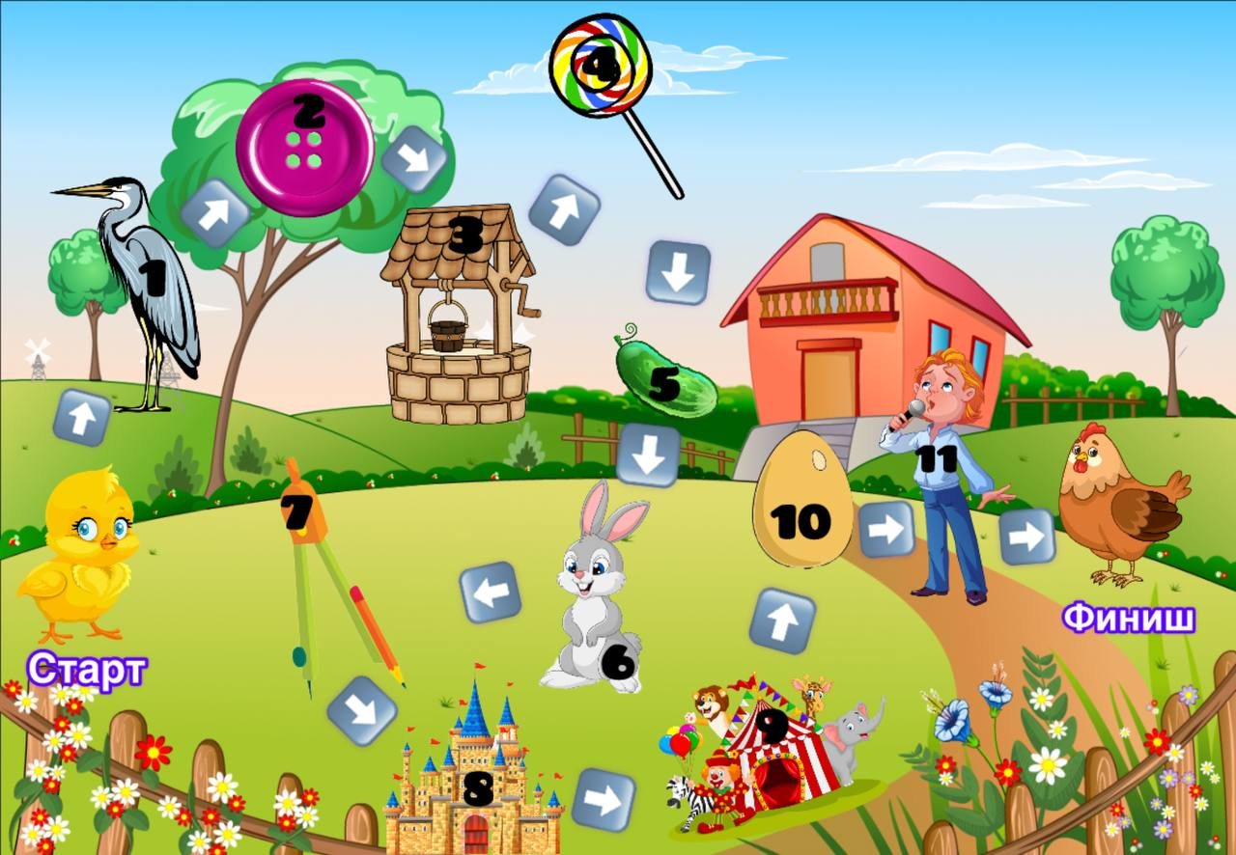

Логопедическая игра с Незнайкой

Возраст: 6-7 лет
Речевое нарушение: ФФНР
Цель: дифференциация звуков [ж] и [з]
Незнайка еще не знает букв и звуков. Давайте научим его?!
Ребята, помогите Незнайке разобраться с картинками. Назовите все картинки-слова, если в слове на картинке есть звук [ж], то мы кладем его в корзинку, где буква Ж, если есть звук [з], то кладем, где буква З.
Какие вы молодцы!
Все наши картинки-слова на месте. Теперь давайте придумаем предложения с данными словами. Например: Жираф за забором. Жаба под зонтиком☂. Жук на зАмке.

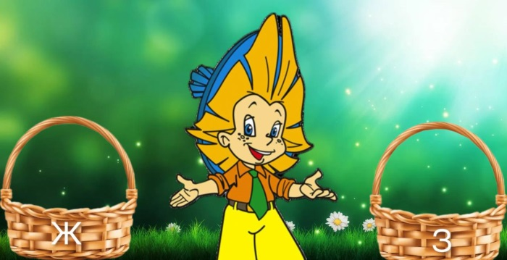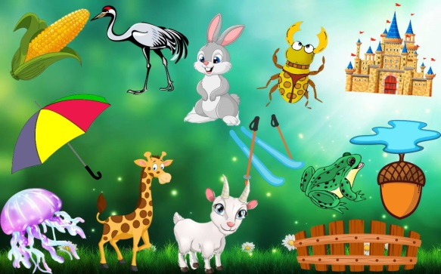
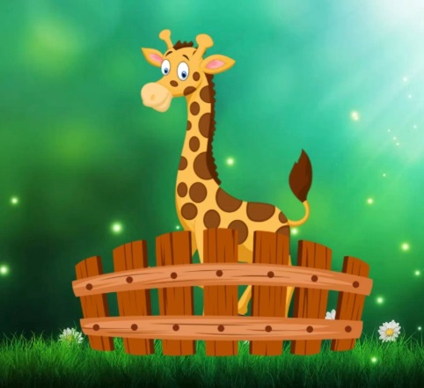
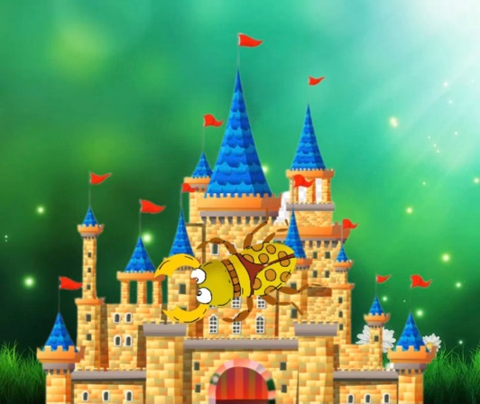

"Пазлы" в логопедической работе
Пазлы помогают развивать мелкую моторику, мышление, воображение и внимание

Цель: дифференциация звуков [с-ш]
1.Нужно собрать пазлы
2.Назвать героев, которые нарисованы («Совунья и Нюша»)
3. Ответить на вопрос: Из какого мультика данные герои? («Смешарики»)
4. Поиграть в игру на развитие фонематического слуха: Логопед произносит слова с заданными звуками: самолет, шишка, шашки, насос, камыш, пылесос и т.д. Ребенок должен сказать «Совунья», если слышит в слове звук [С], «Нюша», если звук [Ш].
*Придумать веселую историю с нашими героями.

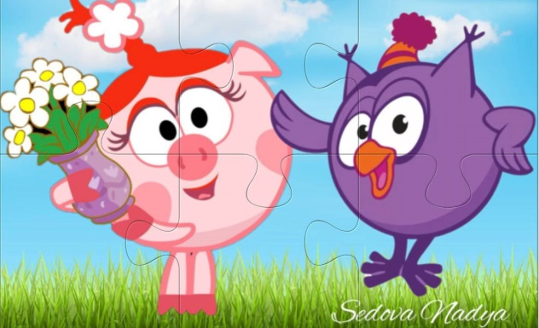

Логопедическое «русское» лото
Цель: автоматизация звука [с]
Для игры понадобится мешочек, картинки и карточки для участников.
Ведущий раздает карточки участникам, затем кладет картинки в мешочек и перемешивает их. Потом достает по одной картинке, дети повторяют за ним слово, которое изображено. Картинку забирает тот ребенок, у которого есть этот предмет на карточке.
Побеждает тот, кто быстрее всех заполнил свою карточку.
‼Обязательно четко проговаривать каждое слово


